

***Programa LIBRAS nas Escolas***

**1° encontro das professoras**

**Data: 07/02/2025**

O Programa LIBRAS nas Escolas atua com professoras que ministram aulas de Língua Brasileira de Sinais- LIBRAS nas turmas que tenham crianças e estudantes surdos matriculados nas Unidades de Educação Infantil-UEIs e escolas de Ensino Fundamental, anos iniciais (1° ao 5° ano) e anos finais (6° ao 9°ano finais), da Rede Municipal de Ensino de Mossoró.

|  |
| --- |
| **As professoras ministram aulas toda semana nas unidades de ensino atendidas pelo Programa LIBRAS nas Escolas.**   * **Matutino: 7 horas às 11:20** * **Vespertino: 13 horas às 17:20** |

**Orientações para as professoras do Programa LIBRAS nas Escolas:**

1-Apresentar-se ao diretor(a), supervisora pedagógica e professor(a) da turma para conversar sobre o que é o Programa LIBRAS nas Escolas.



_________________________________________________________________________________________________________________________________________________________________________________________________________________

2- Dialogar com o supervisor pedagógico, professor(a) da turma, professor do Atendimento Educacional Especializado(AEE) e intérpretes de LIBRAS para conhecer as crianças e estudantes surdos.

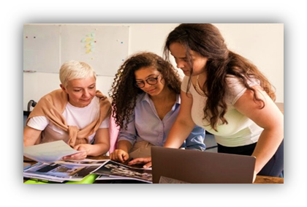

______________________________________________________________________________________________________________________________________________________________________________________________________

3-Planejar as aulas de LIBRAS com conteúdo, estratégias recursos que vai usar nas aulas. Registrar planejamento da aula no caderno.



______________________________________________________________________________________________________________________________________________________________________________________________________

4- Ministrar aula de LIBRAS na turma. Contar com a colaboração do professor da sala de aula e intérprete de LIBRAS da turma.

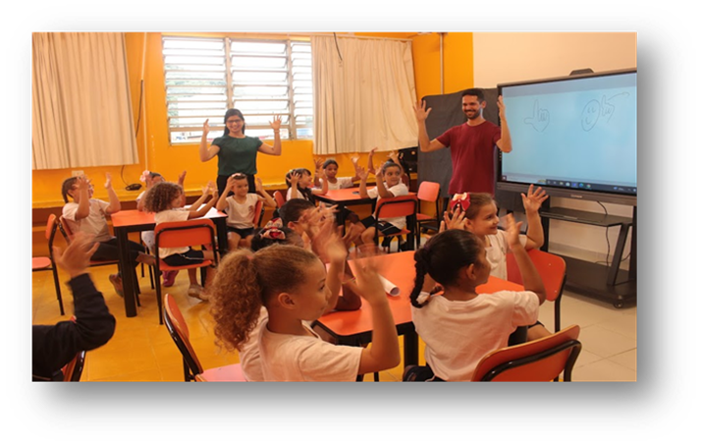

______________________________________________________________________________________________________________________________________________________________________________________________________

5-Distribuir o horário na escola:

- aula de LIBRAS;

- sala de aula para **observar**, **registrar, mediar e colaborar** com o aprendizagem da criança e estudante surdo durante as aulas;

- Conversar com supervisora e professores:

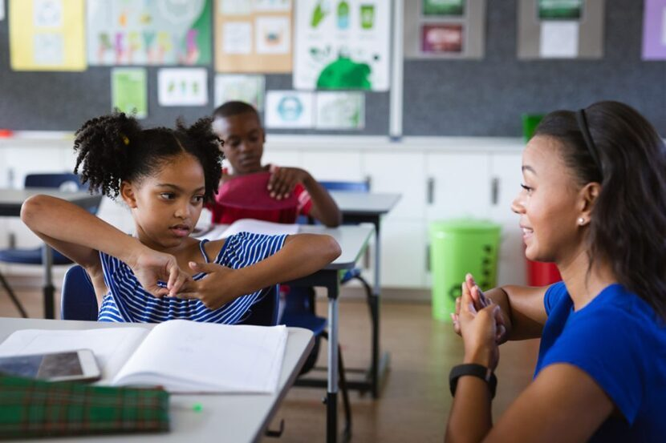

__________________________________________________________________________________________________________________________________________________________________________________________________________________

6- Orientar os professores para a acessibilidade à escolarização do estudante surdo.

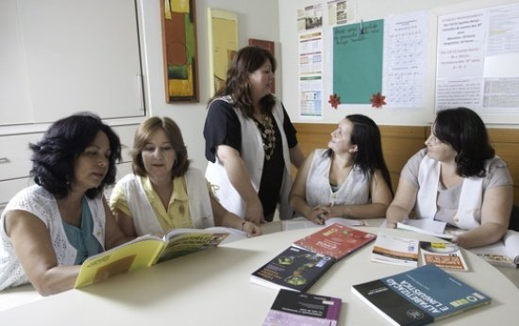

__________________________________________________________________________________________________________________________________________________________________________________________________________________

7-Registrar a aula e solicitar a assinatura da diretora ou supervisora.

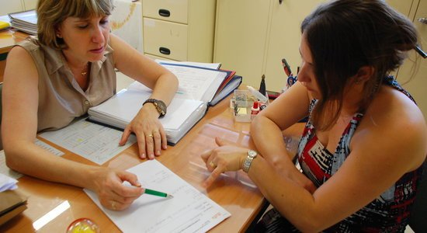

_____________________________________________________________________________________________________________________________________________________________________________________________________________________

* **Retornaremos no mês de abril para dialogar sobre os pontos apresentados nessa orientação.**

***Desejamos um ano de muitas conquistas!***

**Coordenadoria de Educação Especial**